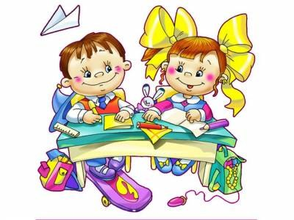
Психологическая готовность
к школьному обучению.

«Никогда не следует измерять готовность к школьному обучению по формальному уровню умений и навыков, таких, как чтение, письмо, счет. Владея ими, ребенок может еще не иметь соответствующих механизмов умственной деятельности» (Обухова Л.Ф.).

Готовность к школе психологическая (синоним: школьная зрелость) — комплекс психических качеств, необходимых ребенку для успешного начала обучения в школе.
Включает следующие составляющие:

1) мотивационную готовность — положительное отношение к школе и желание учиться;

2) умственную или познавательную готовность — достаточный уровень развития мышления, памяти и др. познавательных процессов, наличие определенного запаса знаний и умений;

3) волевую готовность — достаточно высокий уровень развития произвольного поведения;

4) коммуникативную готовность — способность устанавливать отношения со сверстниками, готовность к совместной деятельности и отношение ко взрослому как к учителю.

Каковы предпосылки успешной адаптации к школе?

1. Умственная, интеллектуальная готовность.
К 6-и годам ребенок должен иметь элементарные познания об окружающей действительности, о пространстве, времени, живой и неживой природе. Он должен уметь обобщать, классифицировать, выделять главное, второстепенное. У малыша появляется жажда знаний, игры и развлечения уходят на второй план, усиливается любознательность (ребенок задает вопросы больше философские или касающиеся определенных наук, чем житейские). Ребенок уже интересуется не только конечным результатом проделанной работы, но и способами ее выполнения, умеет сам оценивать свою работу. Также у него должны быть развиты произвольная память и речь.
2. Эмоционально-социальная (личностная) готовность.
Чтобы успешно заниматься в школе, ребенок должен быть готовым к роли ученика, который имеет свои права и обязанности. Это умение владеть собой и подчинять свои желания необходимости (произвольное поведение) - ребенок постепенно теряет свою трогательную непосредственность. Большое значение имеет умение налаживать контакт со сверстниками, умение уступать и защищаться, подчиняться общим правилам и отстаивать свое мнение. У ребенка должна быть эмоциональная независимость, которая развивается (или угнетается) с Вашей помощью. Готовым к школьному обучению считается ребенок, которого школа привлекает не только внешней стороной (тетради, учебники, красивый ранец), но и возможностью получить новые знания, обрести друзей.
Ребенка считают неготовым к школе, если он:
- настроен исключительно на игру;
- недостаточно самостоятелен;
- чрезмерно возбудим, импульсивен, неуправляем;
- не умеет сосредоточиться на задании, понять словесную инструкцию;
- мало знает об окружающем мире, не может сравнить предметы, не может назвать обобщающее слово для группы знакомых предметов и др.;
- имеет серьезные нарушения речевого развития;
- не умеет общаться со сверстниками;
- не хочет контактировать со взрослыми или, наоборот, слишком развязан.
Можно ли «научить» психологической готовности к школе?

Психика ребенка-дошкольника развивается в игре, поскольку в дошкольном детстве именно игра создает зоны ближайшего развития. Переход от дошкольного возраста к школьному возрасту осуществляется в тот момент, когда игра выполнила свои функции по создания зон ближайшего развития и эти функции должно взять на себя школьное обучение.
В игре, благодаря игровой мотивации, развиваются: функция обобщения, мышление, воображение и фантазия, идеальный план, умение соотносить свои действия с образцом, умение подчиняться правилу игры. В игре начинает развиваться произвольное управление психическими процессами. Все это будет способствовать интеллектуальному росту ребенка.

